3 декабря в России отмечается День неизвестного солдата. **МБОУ СОШ с.Большой Труев**

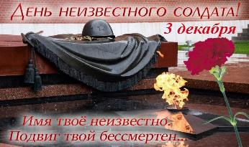 День неизвестного солдата – это сравнительно новая памятная дата в российской истории, отмечается ежегодно – 3 декабря. Этот памятный день призван увековечить память, воинскую доблесть и бессмертный подвиг советских и российских воинов, которые погибли в боевых действиях и чьим имена остались неизвестными. Впервые День неизвестного солдата в нашей стране отметили в 2014 году. Дата 3 декабря была выбрана не случайно. Именно в этот день 3 декабря 1966 года, в ознаменовании 25-й годовщины разгрома немецко-фашистских войск под Москвой, прах неизвестного солдата из братской могилы советских воинов на 41-м километре Ленинградского шоссе (на въезде в город Зеленоград) был перенесен и торжественно захоронен у стены Московского Кремля в Александровском саду. 2 и 3 декабря 2024 года в нашей школе во всех классах прошли классные часы и мероприятия, посвященные памятной дате. Были возложены цветы к памятнику.

 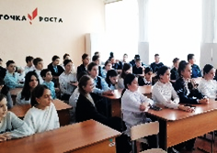

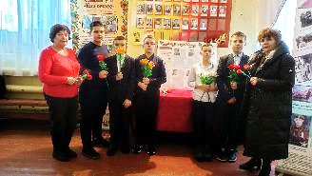 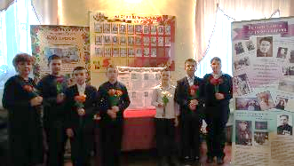

Эта важная дата установлена Указом Президента РФ для увековечения памяти, воинской доблести и бессмертного подвига наших воинов. Надпись на плите, лежащей на могиле Неизвестного солдата – «Имя твое неизвестно. Подвиг твой бессмертен» - зовет помнить о тех, кто ценой своей жизни защитил Отечество, подарил нам счастье мирной жизни.

Измаилова Т.Р., ответственная за ВР

